# Microsoft To Do

Microsoft To Do – это приложение для управления задачами, которое помогает вам оставаться организованным и управлять повседневными делами. Его удобно настроить под себя, ведь интуитивно понятно за что отвечает каждый из элементов интерфейса, например в этом меню вы можете настроить внешний вид программы:

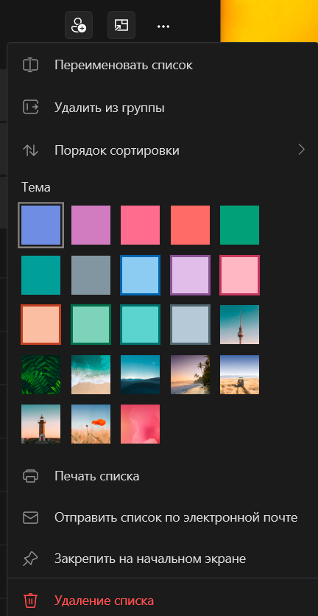

Программа предоставляет возможность самому расставить задачи на день и отмечать выполненные.

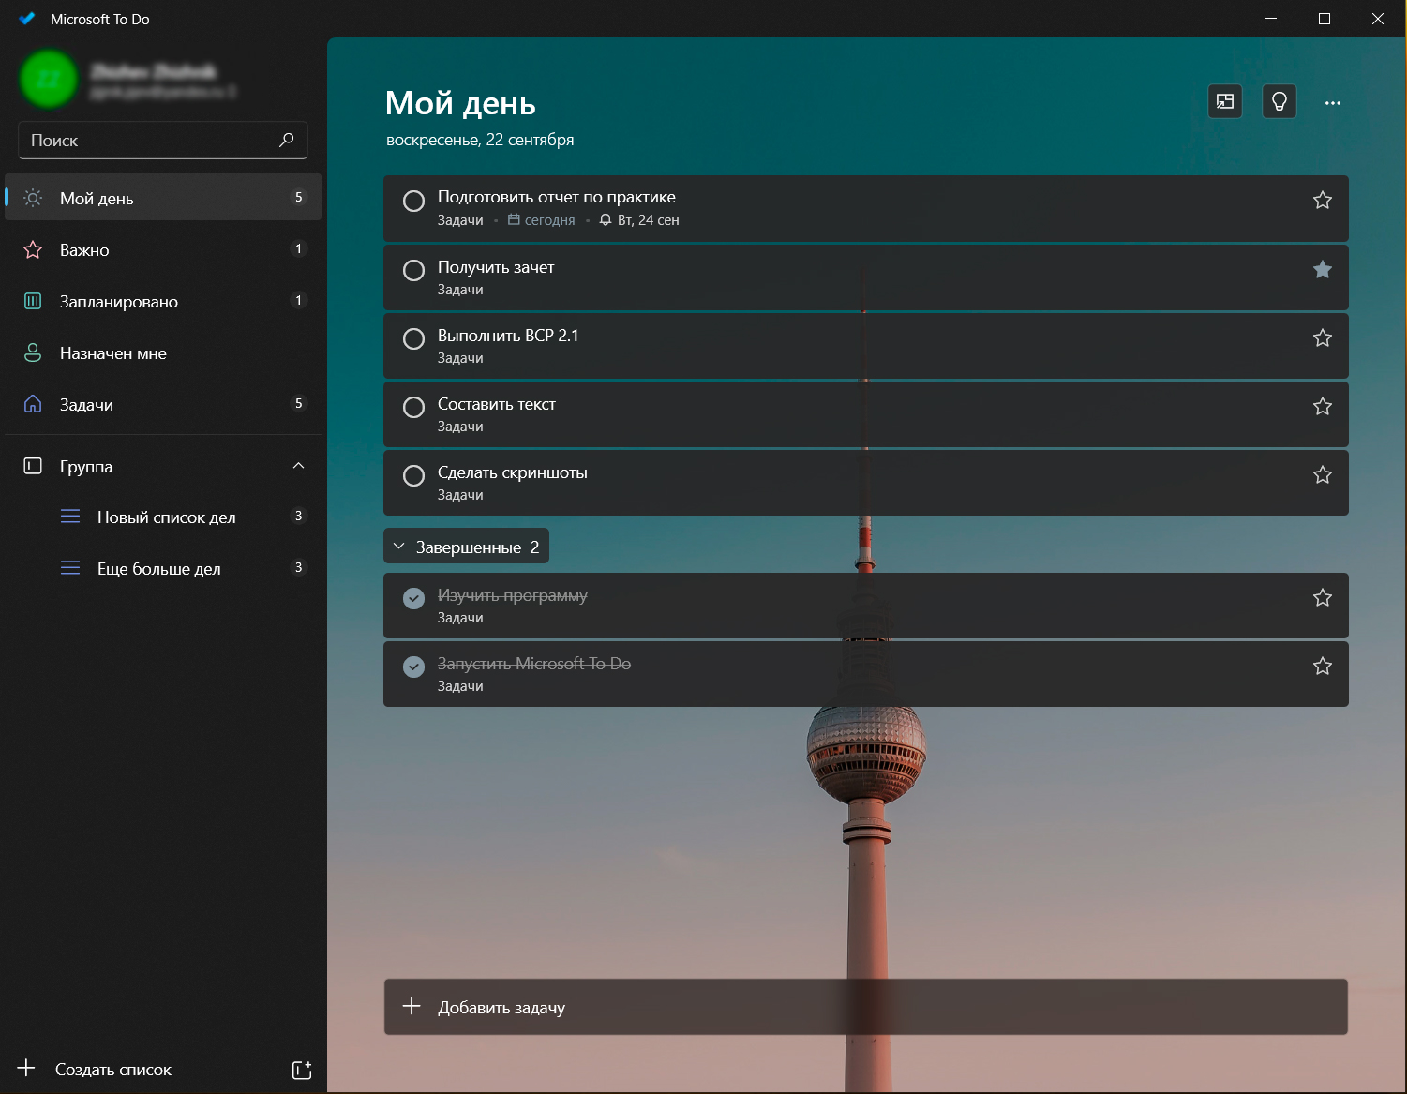

Задачи легко добавляются по нажатию кнопки ”добавить задачу”, завершенные (Отмеченные вами) задачи отображаются в списке снизу.

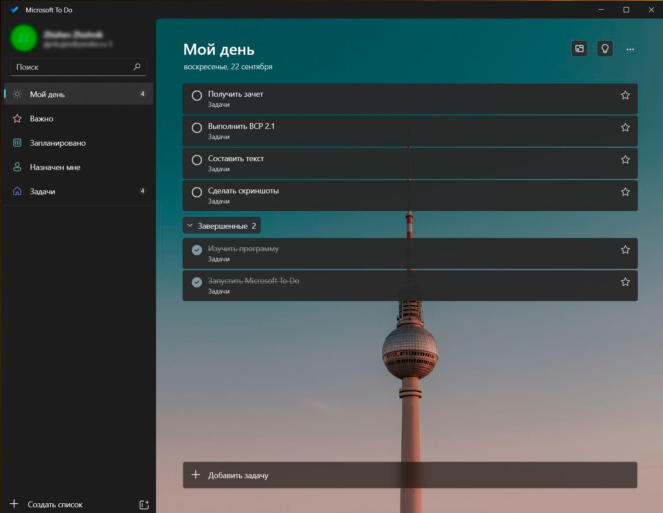

Задачи можно пометить как ”Важные”, нажав на звездочку справа от них. Тогда они появятся в списке важных задач.

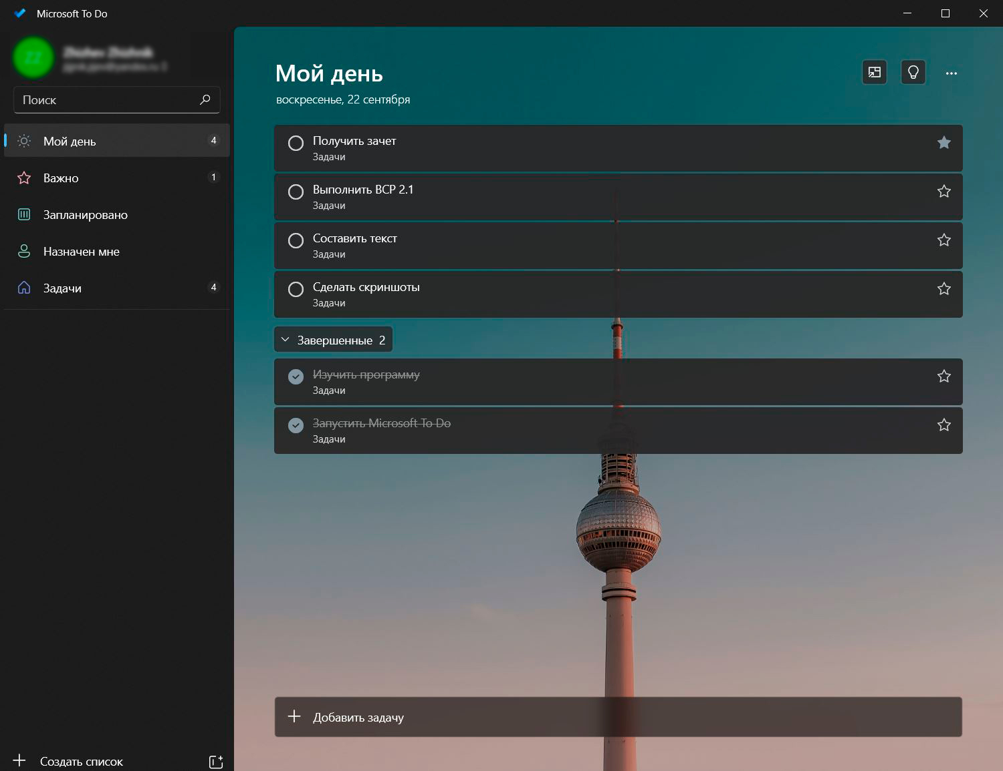  
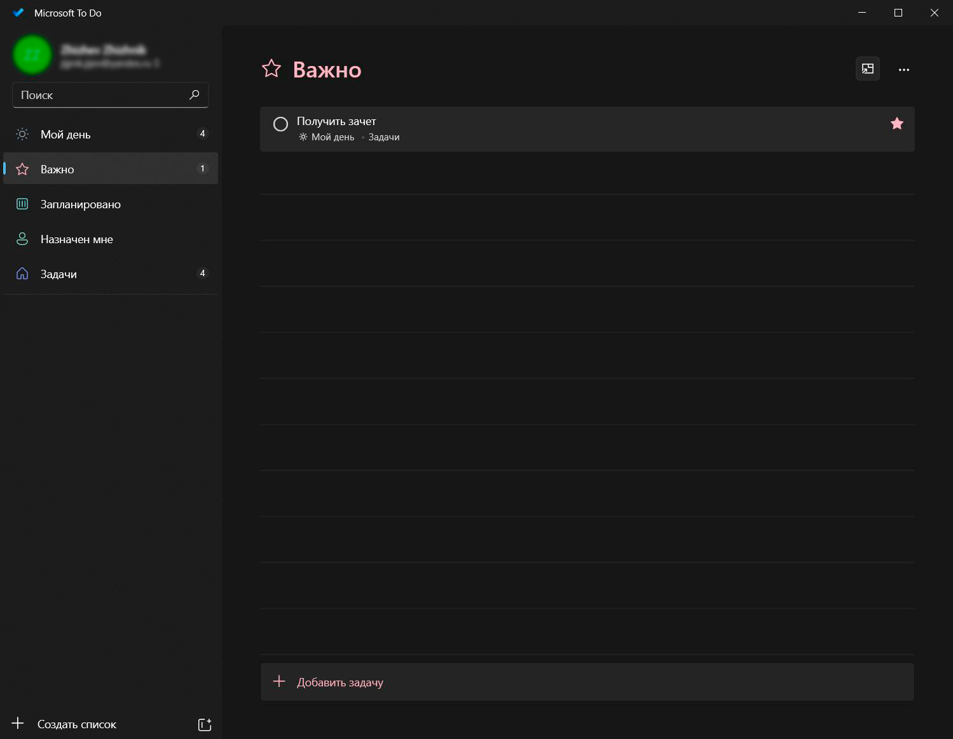

Можно добавлять и задачи с напоминанием и временными рамками  
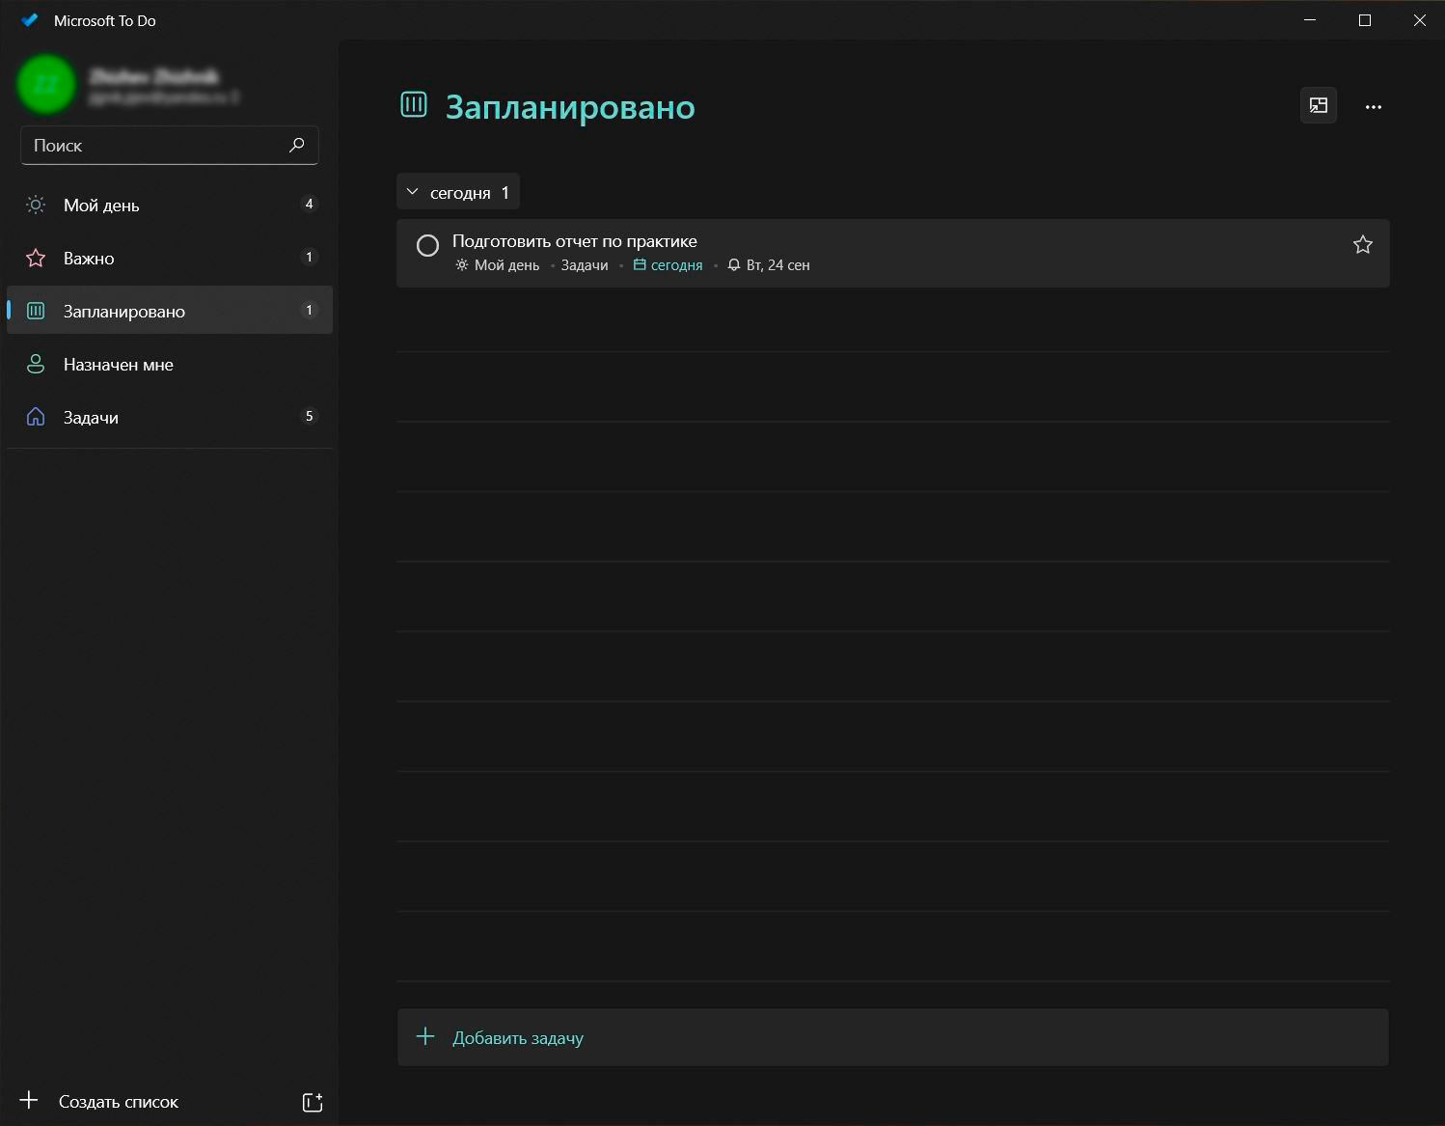

Также имеется возможность группировать задачи в списки, а списки в целые группы, чтобы распланировать сразу большое количество задач и не запутаться.

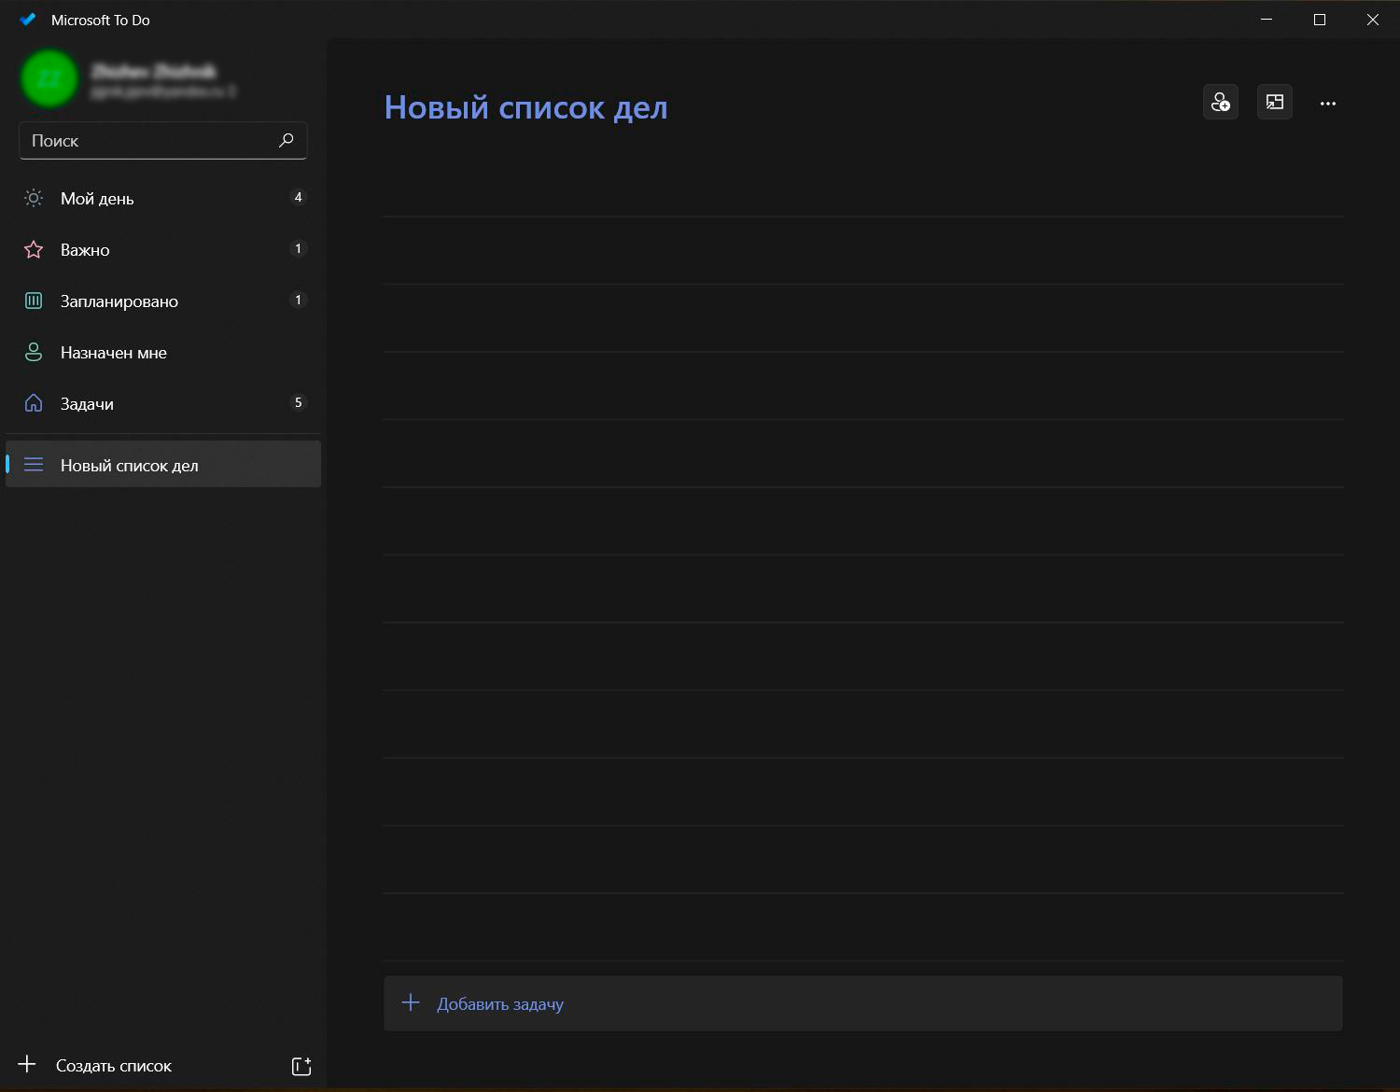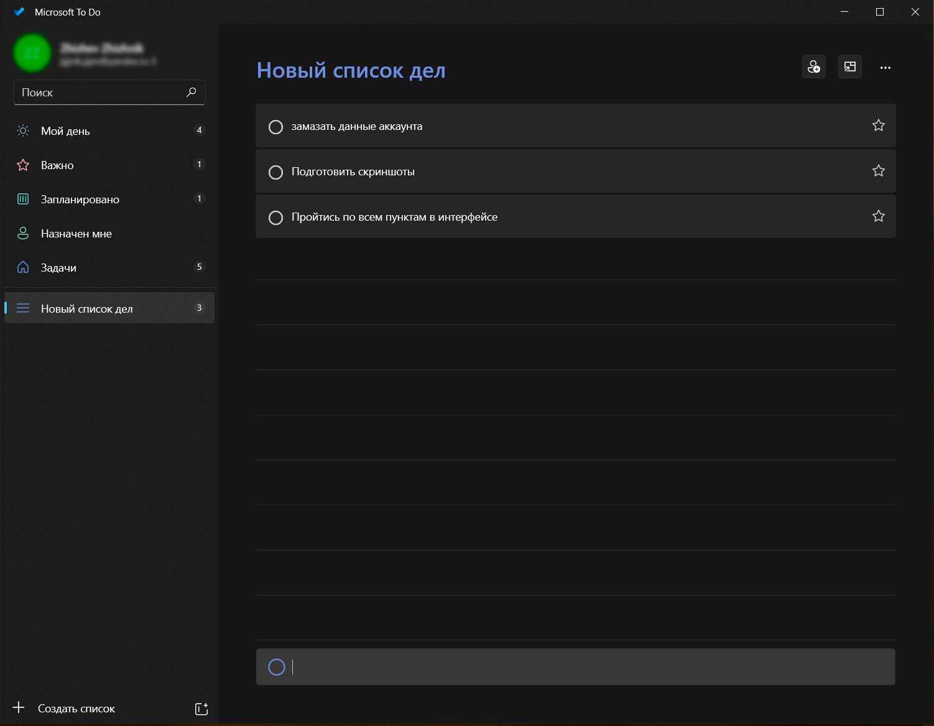

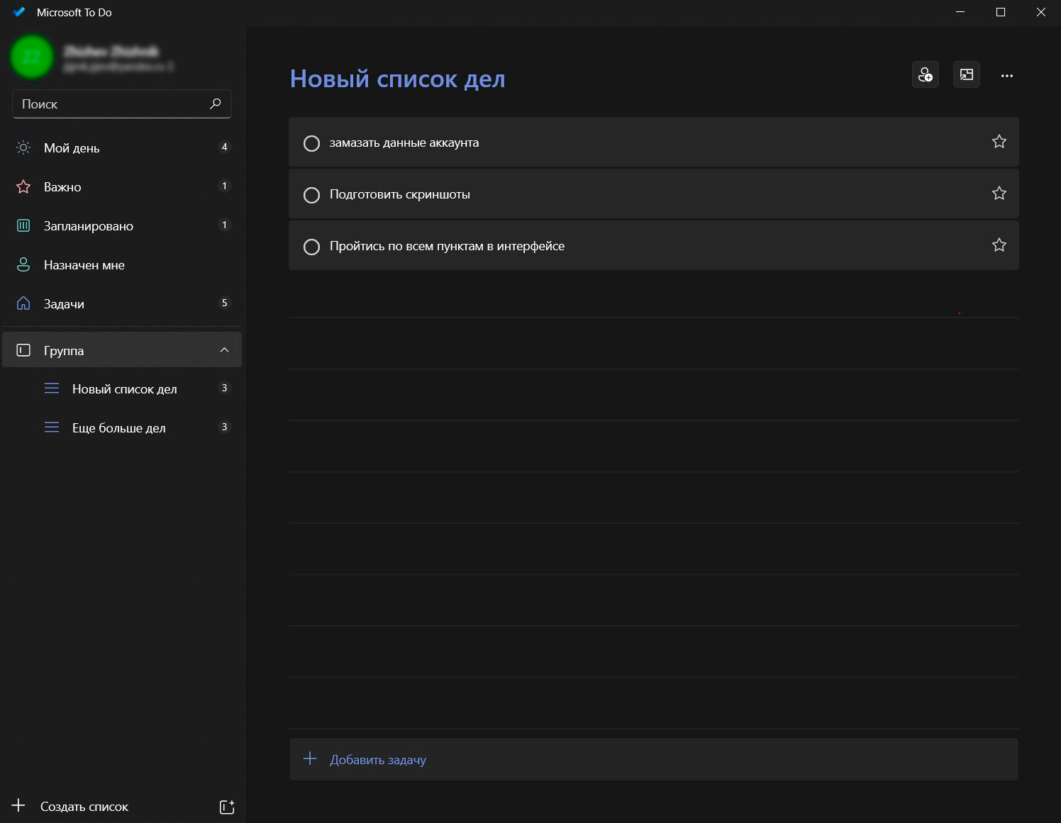

# Достоинства и недостатки

Основными достоинствами можно выделить:

1. Интеграция с Microsoft 365: Приложение легко интегрируется с другими продуктами Microsoft, такими как Outlook, что позволяет синхронизировать задачи и календари.
2. Интерфейс интуитивно понятен и удобен для пользователей всех уровней.
3. Microsoft To Do доступен бесплатно, что делает его доступным для широкого круга пользователей.
4. Задачи синхронизируются между различными устройствами, что позволяет управлять задачами в любом месте.

Основные недостатки:

1. Приложение больше подходит для личного использования и не обладает всеми функциями, необходимыми для управления крупными проектами.
2. Для полной функциональности требуется использование других продуктов Microsoft, что может быть неудобно для пользователей, не использующих экосистему Microsoft.